Angličtina 4.ročník 11.5.- 15.5.2020
Hello my little students! 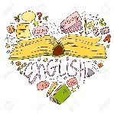
Tento týden pokročíme opět dál.
Z minulého týdne se umíme zeptat kolik je hodin a říkat anglicky celé hodiny.
What time is it? It´s ten o´clock. Je deset hodin.
1, Tento týden se naučíme jak se řekne půl desáté, půl druhé…….
Do sešitu si napište datum (11th,12th,13th nebo 14th May)
půl- half past
7:30- It´s half past seven. Je půl osmé.
1:30- - It´s half past one. Je půl druhé.
4:30- - It´s half past four. Je půl páté.

2, V pracovním sešitě (work book) na str. 34/cv.2 si procvičíš, co jsi se právě naučil.
Vždy začni –It´s ……………

3, Na této adrese si opět procvičíš hodiny TELLING TIME –HALF PAST (PŮL)
https://www.liveworksheets.com/qg97570ny -vše pošli jako vždy dle návodu
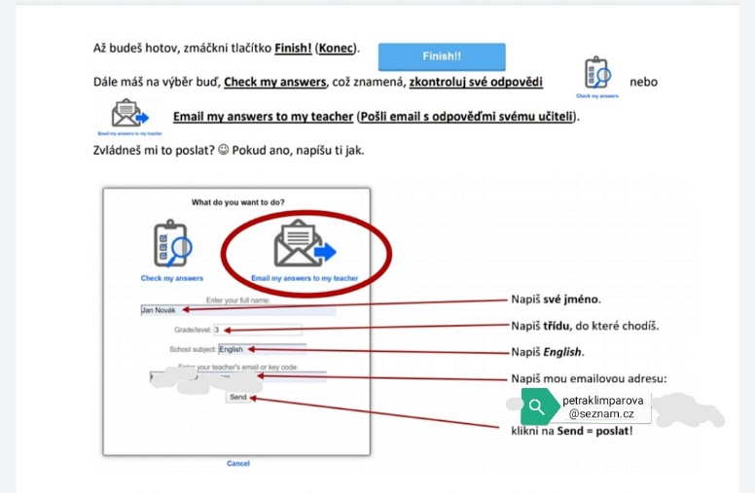

4, V učebnici na str.34/ si přečti a přelož čtyři obrázky.
Nápověda-Clue- We´ve got –My máme What´s the matter? –Co se děje?

5, A nakonec mám pro vás zvířecí křížovku – animal crossword.
Vylušti na papír a pošli mi ji!
